

**QUALIDADE DE SOFTWARE**

Debora Virgilia Canne

Análise de Qualidade

São Paulo

2021

# RESUMO

O projeto tem como objetivo mostrar todos os aspectos qualitativos observados de um aparelho celular Samsung A30s com dois anos de uso diário.

Foi levantado todas as características físicas externas, observando o manual da ficha técnica. O design, peso, acessibilidade, performance , funcionalidades também foram observadas e anotadas.

# SUMÁRIO

1. RESUMO 2

2. SUMÁRIO 3

3. INTRODUÇÃO 4

4. O PROJETO 5

4.1 Detalhes do produto ou serviço 5

4.2 Tabela de Análise 6

4.3 Relatório 10

4.4 Evidências 11

4.5 Onde encontrar 13

5. CONCLUSÃO 13

6. REFERÊNCIAS BIBLIOGRÁFICAS 14

# INTRODUÇÃO

Este projeto tem como objeto de análise qualitativa o aparelho de celular da Samsung, modelo A30s adquirido em abril de 2020.

O aparelho citado está sendo usado desde o início da pandemia por Covid-19 para uso pessoal e profissional (aulas).

Será apresentado o máximo de informações possíveis em relação às características físicas do produto, como tamanho, cor, durabilidade e também funcionais (aplicativos, SO, praticidade, espaço interno, usabilidade, performance, acessibilidade)

# O PROJETO

De acordo com o site “Tudocelular”, o Samsung Galaxy A30s é um smartphone Android completo, que não tem muito a invejar aos mais avançados dispositivos. Surpreendente é sua tela Touchscreen de 6.4 polegadas, que coloca esse Samsung no topo de sua categoria. A resolução também é alta: 1560x720 pixel. Quanto às funções, no Samsung Galaxy A30s realmente não falta nada. Começando pelo conectividade Wi-fi e GPS. A transferência de dados e navegação web sao fornecidas pela rede UMTS, mas não suporta tecnologias mais recentes, tais como HSDPA. Enfatizamos a boa memória interna de 64 GB mas sem a possibilidade de expansão.

Este Samsung Galaxy A30s é um produto com poucos concorrentes em termos de multimídia graças à câmera de 25 megapixels que permite ao Samsung Galaxy A30s tirar fotos fantásticas com uma resolução de 5774x4330 pixels e gravar vídeos em alta definição (Full HD) com uma resolução de 1920x1080 pixels. Muito fino, 7.7 milímetros, o que torna o Samsung Galaxy A30s realmente interessante.

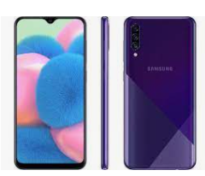. 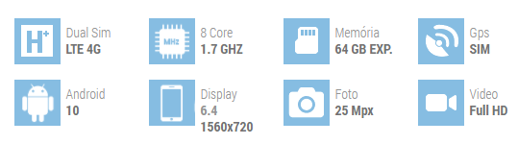

Figura 1- Samsung A30s

## Detalhes do produto ou serviço

|  |  |
| --- | --- |
| **Nome do produto ou serviço:** | **Aparelho celular A30s** |
| **Fabricante:** | **Samsung** |
| **Tempo de uso:** | 1ano e 6 meses |
| **Outros detalhes relevantes sobre o produto:** | **SO Android 10.0**  **Display de 6,4”**  **Antena para a TV**  **App pelo Play Store** |

## Tabela de Análise

|  |  |  |
| --- | --- | --- |
| **Característica** |  | [**https://www.samsung.com/br/smartphones/galaxy-a30s-a307/**](https://www.samsung.com/br/smartphones/galaxy-a30s-a307/)  [**https://www.tudocelular.com/Samsung/fichas-tecnicas/n5693/Samsung-Galaxy-A30s.html**](https://www.tudocelular.com/Samsung/fichas-tecnicas/n5693/Samsung-Galaxy-A30s.html) |
| **Usabilidade:** | Aparelho de fácil navegação. Interface simplificada.  Tamanho bom para carregar na bolsa ou bolso.  Captura de tela rápida,  Usar dois aplicativos ao mesmo tempo.  Tela inteligente  Usar o celular com uma mão | Para isso, é preciso entrar em “Configurações” > “Recursos avançados” e ativar a opção “**Suspensão inteligente”**.  Para fazer isso, é necessário entrar em “Configurações” > “Recursos Avançados” > “Operação com uma mão” e ativar a opção **“Reduzir o tamanho da tela”**. Para ligar o modo “uma mão”, basta pressionar três vezes o botão Home em sequência |
| **Matéria prima:** | Corpo de plástico, tela de vidro | Manual do aparelho Samsung |
| **Performance:** | Esse modelo possui custo beneficio compatível com outros modelos concorrentes de mercado.  A bateria funciona bem após um ano e meio ligado praticamente 24 horas por dia.  Carregador tubo com entrada USB C.  Fone de ouvido anatômico. Estre modelo de fone não machuca a orelha.  Antena para TV. A imagem é muito limpa e pega vários canais abertos.  Leitor de impressão digital  Game Booster: melhora o desempenho dos gráficos de jogos. |  |
| **Design:** | **Cores diferentes além do branco e preto. Versão roxo, rosa, azul.** |  |
| **Preço** | **R$ 1200,00 a R$1600,00** |  |

## Relatório

O aparelho analisado foi um Samsung A30s , adquirido em abril de 2020:.

O Aparelho veio com carregador USB C, antena para TV digital, fone de ouvido e chavinha para abrir o aparelho.

A tela tem ótima sensibilidade ao toque e fácil de utilizar.

Já vem com o aplicativo do manual na área de trabalho e alguns aplicativos padrão Google e Microsoft.

Este aparelho tem um ano e seis meses de uso e não apresentou nenhum problema até o momento..

Devido ao período de pandemia com trabalho remoto, a memoria precisa constantemente ser esvaziada. Algumas configurações facilitam o não envio de imagens e vídeos para a galeria.

Usar outro aplicativo em segundo plano facilitou bastante no desempenho do aparelho e ganho de tempo em tarefas do trabalho.

O aparelho atendeu às minhas necessidades de trabalho e uso pessoal.

Não gosto muito da câmera, porém eu não tiro muitas fotos, logo, não fez diferença.

## Evidências

Parte externa de plástico e tela de vidro.

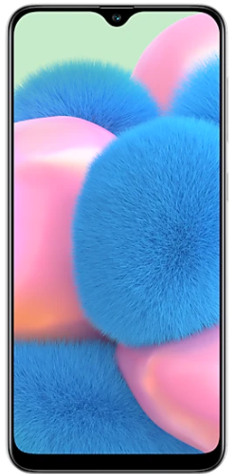

Figura 2. Material do aparelho A30s

Câmera tripla.

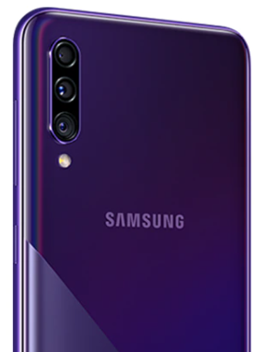

Figura 3. Câmera

Design confortável

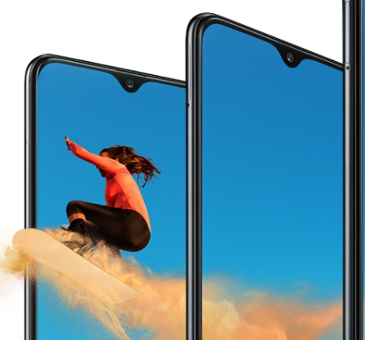

Figura 4. Design

Processador Octa-core

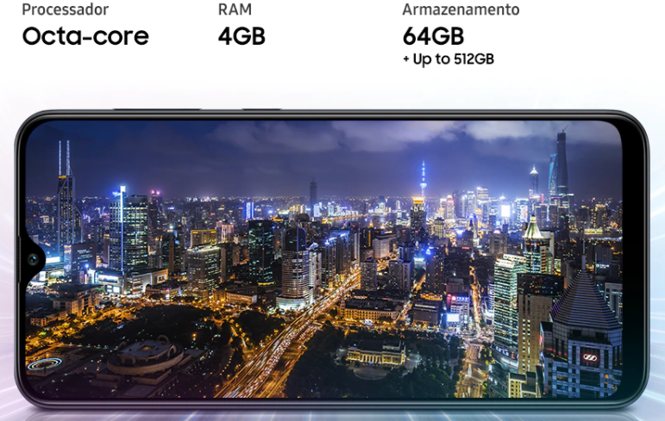

Figura 5. Processador

Leitor de digital

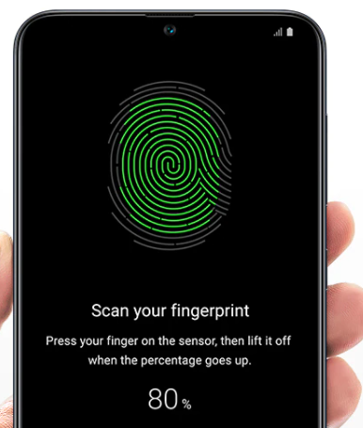

Figura 6. Leitor de digital

Gráfico da tela para Jogos com Game Booster

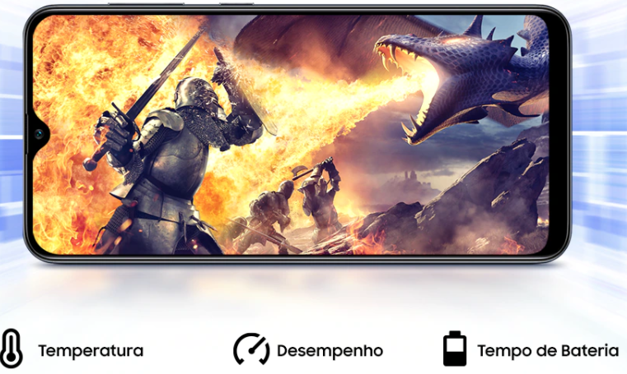

Figura 7. Gráfico de jogos

Segurança com nível de defesa para todos.

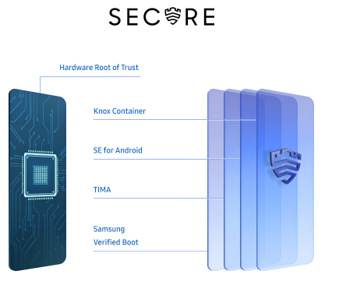

Figura 8. Segurança

## Onde encontrar

Esse produto pode ser encontrado em lojas físicas de produtos eletrônicos, shopping, mercados, lojas virtuais.

Lojas autorizadas Samsung Brasil S/A

# CONCLUSÃO

Este trabalho contribuiu para aprimorar a minha percepção em relação à análise de um produto, pois todos os itens, aspectos devem ser observados.

Devemos ser bem criterioso e ter um roteiro para seguir, pois podemos nos perder facilmente no meio de tanta informação.

Essaa experiência com certeza será muito útil na minha longa caminhada de estudos e formação profissional.

# REFERÊNCIAS BIBLIOGRÁFICAS

SAMSUNG. **Smartphones:** Galaxy A30s. Sansung Brasil. Disponível em: <https://www.samsung.com/br/smartphones/galaxy-a30s-a307/> . Acesso 09/10/2021.

TUDO CELULAR. **Ficha técnica:** Samsung A30s. Tudocelular Tecnologia Ltda,Brasil, 2018.. Disponível em: <https://www.tudocelular.com/Samsung/fichas-tecnicas/n5693/Samsung-Galaxy-A30s.html>. Acesso em 08/10/2021.